TRANSFERENCIA TEMPORAL DE VALORES ENTRE EMISORES Y LOS DEPOSITANTES DIRECTOS SIN LA INTERVENCIÓN DE LA CÁMARA DE RIESGO CENTRAL DE CONTRAPARTE

GENERALIDADES
Con la entrada en producción del nuevo sistema que soportará la prestación de los servicios del Depósito Central de Valores – DCV, las operaciones de Transferencia Temporal de Valores (TTV) entre emisores (Ministerio de Hacienda y Crédito Público - MHCP) y Depositantes Directos no contarán con la interposición de la Cámara de Riesgo Central de Contraparte (CRCC).
A continuación, se describe el cronograma con el cual se hará la transición entre el esquema actual (con interposición de la CRCC) y el del nuevo sistema (sin interposición de la CRCC):

26 de marzo
27 de marzo
Último día de operación del actual DCV
1 de abril
Primer día de operación del nuevo DCV
Último día de interposición de la CRCC en las TTVs entre MHCP y Depositantes Directos
Las TTVs se solicitarán en el actual DCV y colateralizarán con dinero exclusivamente conforme a los lineamientos establecidos en este instructivo.

Las TTVs se solicitarán en el nuevo DCV y se colateralizarán con títulos y dinero.
En el Manual de Operación del DCV se podrán consultar los detalles operativos.

A continuación, se describe el procedimiento aplicable para celebrar operaciones de TTV entre el MHCP y los Depositantes Directos durante el último día de operación del actual DCV:
SOLICITUD Y ADJUDICACIÓN OPERACIONES TTV EN EL ACTUAL DCV
La TTV se efectuará por demanda y será a plazo de un (1) día hábil “overnight”.

INCLUSIÓN OPERACIÓN TTV ULTIMA INSTANCIA PARTE DEL DEPOSITANTE DIRECTO

El usuario de inclusión externo deberá ingresar a la pantalla SOT01, para realizar el ingreso de la operación. Ingresará a la pantalla por la siguiente ruta:

- 1. Deposito Central de Valores DCV
- 1. Constitución y retiro de títulos
- 1. Constitución de títulos
- 7. Solicitud TTV Última Instancia
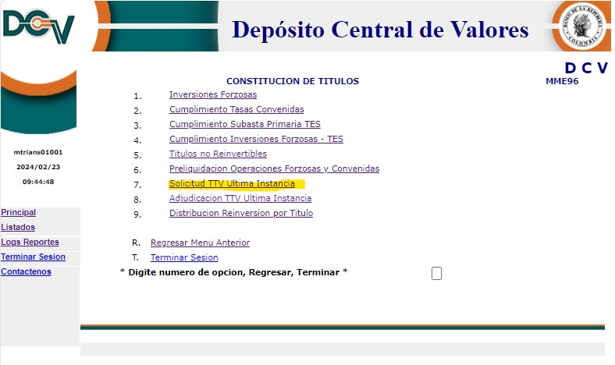
Una vez el usuario participante con el perfil de inclusión se encuentre ubicado en la pantalla SOT01, procede a ingresar los siguientes datos:
- Portafolio: Lista desplegable de los portafolios del intermediario inscritos en el DCV. Por defecto se muestra la primera entidad inscrita para el creador de mercado. Campo obligatorio.
- Cuenta CUD: Cuenta depósito del creador de mercado. Campo sólo visible y editable para el Creador de Mercado.
- Emisión: Número de la emisión solicitada en TTV MHCP. Numérico de 6 dígitos (los campos EMISIÓN, ISIN Y MNEMÓNICO permiten que con solo ingresar alguno de ellos se actualicen los demás).
- Valor de descuento (Haircut) de la emisión solicitada en TTV MHCP. Numérico dos enteros, dos decimales (campo obligatorio).
- Tasa de préstamo: Costo de la operación TTV MHCP en porcentaje %. Numérico dos enteros, tres decimales, permite valores positivos, negativos y ceros (campo obligatorio).
- Valor Nominal: Valor Nominal de la emisión solicitada en la operación TTV MHCP. Numérico de 16 enteros, 2 decimales (campo obligatorio). Este valor no puede superar la póliza global.
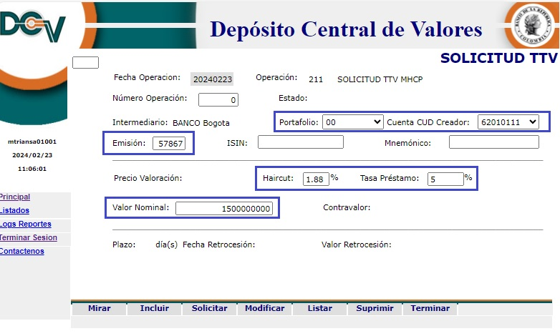
Una vez ingresada la información se debe seleccionar y dar clic en el comando “Incluir” de la pantalla.

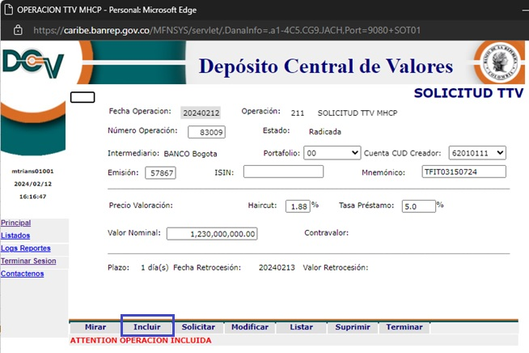
Una vez que se haya incluido la operación, esta debe quedar en estado “Radicada”.

ACTIVACIÓN OPERACIÓN TTV ÚLTIMA INSTANCIA POR PARTE DEL DEPOSITANTE DIRECTO

Para la activación de la operación por parte del intermediario, el usuario con perfil de Activación -Externo ingresa a la pantalla de solicitud TTV por la siguiente ruta:
- 1 Menú Depósito Central de Valores DCV
- 1 Constitución y Retiro de Títulos
- 1 Constitución de Títulos
- 7 Solicitud TTV Ultima Instancia

Una vez el usuario se encuentre en la pantalla, ingresa el número de la operación incluida por el usuario de “Inclusión”, y luego debe seleccionar la opción “Mirar”.

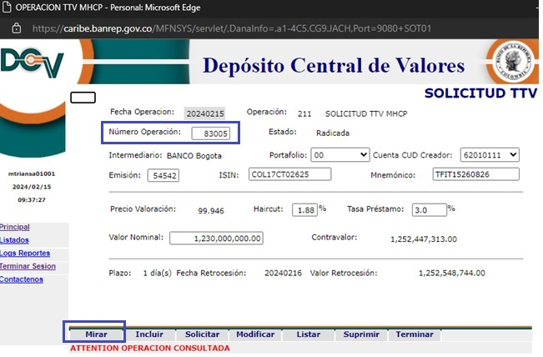
Una vez se haya confirmado que la información ingresada es correcta, se debe dar seleccionar la opción “Solicitar”. La operación debe quedar en estado “Enviada”.
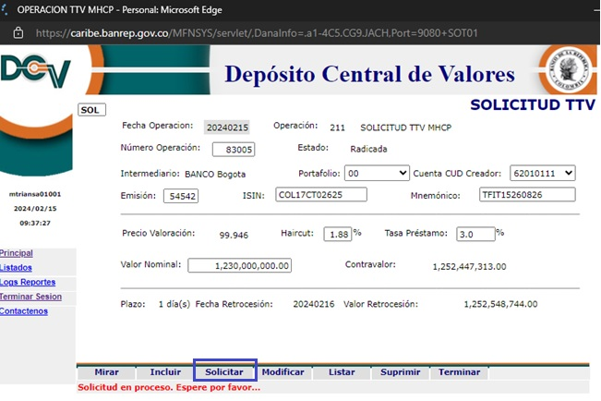

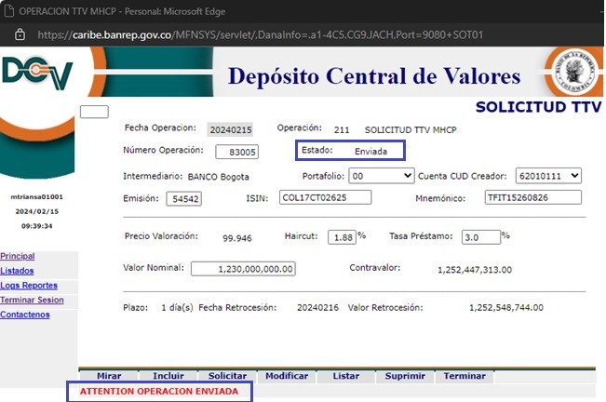
Una vez la operación quede en estado “Enviada”, el sistema enviará el correo informando al MHCP los datos de la operación solicitada, tal como se muestra a continuación:
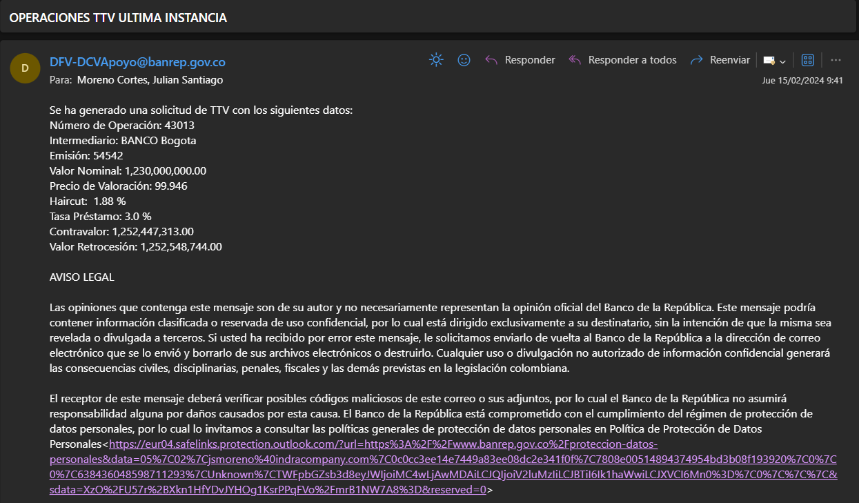
Nota: Si se requiere realizar alguna modificación al valor de la operación, dicho ajuste se podrá realizar cuando la operación se encuentre en estado “Radicada” y la deberá efectuar el usuario de “Inclusión – Externo”. Si la operación se encuentra en estado “Enviada” no podrá realizarse la modificación y se deberá efectuar nuevamente la solicitud.

ADJUDICACIÓN DE LA OPERACIÓN TTV ÚLTIMA INSTANCIA POR PARTE DEL MHCP
Una vez el MHCP recibe la notificación de la solicitud de la TTV última instancia, el usuario de primera intervención del MHCP procede a ingresar a la pantalla de adjudicación por la siguiente ruta:
- 1 Menú Depósito Central de Valores DCV
- 1 Constitución y Retiro de Títulos
- 1 Constitución de Títulos
- 8 Adjudicación TTV Última Instancia

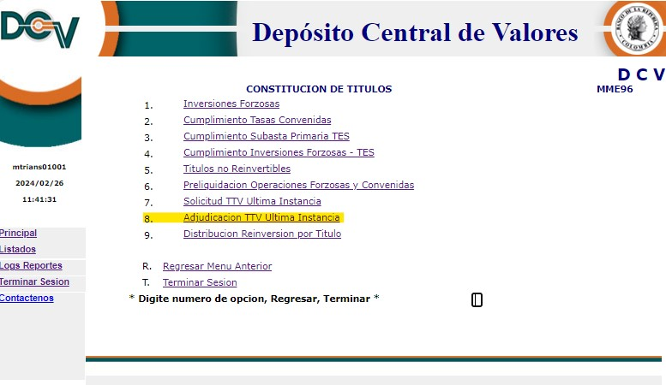
Una vez se ingresa a la pantalla, el usuario con perfil de Inclusión ingresa el número de operación a consultar, el cual se encuentra en el correo informativo que se envía una vez el intermediario solicita la operación.
Al ingresar el número de operación se debe seleccionar la opción “Mirar”.

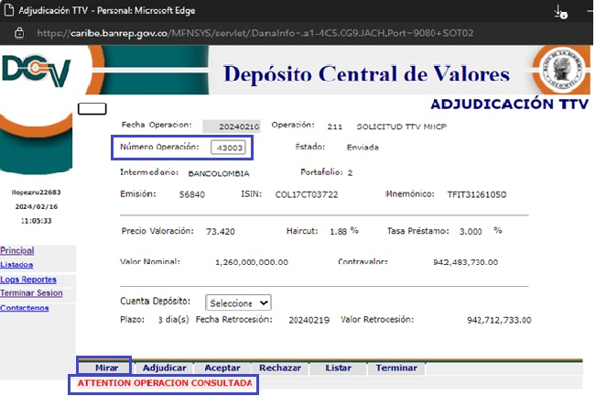
Después de consultar y confirmar la información de la operación, el usuario deberá escoger la cuenta CUD en la lista desplegable que aparece en el campo “Cuenta Depósito”.
Una vez elegida la cuenta y confirmada la información de la operación, se procede a seleccionar la opción “Adjudicar”.
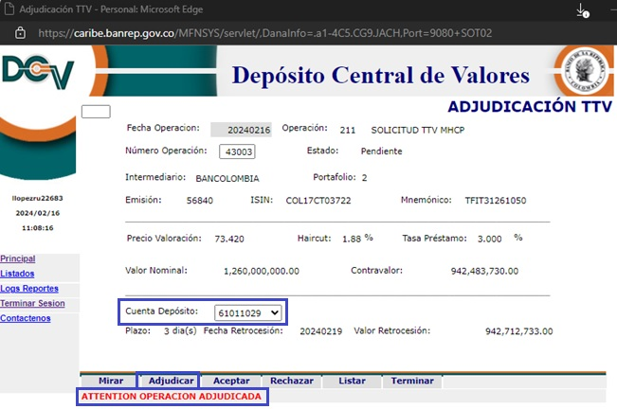
Una vez procesado el comando, la operación queda en estado “Pendiente”.

ACTIVACIÓN OPERACIÓN TTV POR PARTE DEL MHCP
El usuario del MHCP con usuario de Activación – Externo deberá dirigirse a la pantalla de adjudicación por la siguiente ruta:
- 1 Menú Deposito Central de Valores DCV
- 1 Constitución y Retiro de Títulos
- 1 Constitución de Títulos
- 8 Adjudicación TTV Ultima Instancia
Ingresar el número de operación en el campo correspondiente y luego seleccionar la opción “Mirar”.
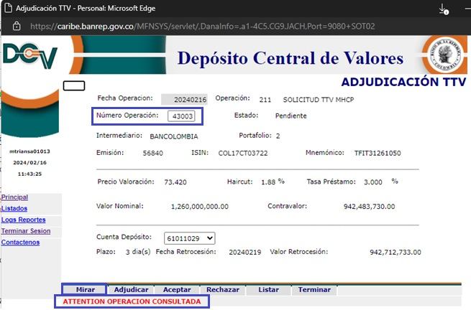

Después de consultar y confirmar la información, seleccionar la opción “Aceptar” y la operación quedará en estado “Activada”.
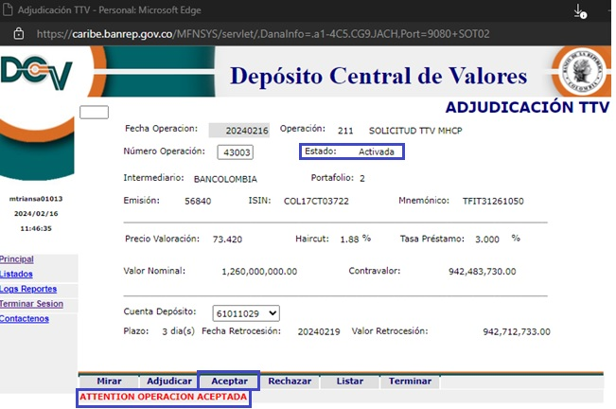
Una vez activada la operación, el DCV enviará un correo electrónico con la información de la operación activada, y se debitará de la cuenta del intermediario el valor correspondiente al contravalor de la operación.
Importante:

- La retrocesión de las operaciones que se hayan pactado el 26 de marzo de 2024 se realizará con la intermediación de la CRCC.

- La retrocesión de las TTV pactadas el último día de operación del actual DCV se realizará desde el nuevo sistema del DCV siguiendo los lineamientos operativos establecidos en el Manual de Operación y en el material audiovisual y documental provisto en la página web del Banco de la República.

- El procedimiento descrito en este instructivo solo aplica para la solicitud de TTV durante el último día de operación del actual DCV (27 de marzo de 2024). A partir de la entrada en producción del nuevo sistema aplicará el procedimiento operativo dispuesto en el Manual de Operación del DCV y en el material audiovisual provisto en la página web del Banco de la República.

